**Relatório Técnico**

**Nº Grupo:** 06

**Nome dos integrantes:**

01251089 - Anne Yukari Yamasaki

01251075 - Felipe da Silva Santana

01232147 - Guilherme Oliveira Mendes

01251057 - Hygor Silva Wanderlei

01251096 - João Victor Torelli de Matos

01251080 - Victor Hugo Liz Orenga

**Turma:** 1ADS-B

**Tema do projeto:** Detecção de Vazamento de Gás Natural em Condomínios Residenciais: Prevenção e Segurança

**Sensor:** MQ-2 (Detecção de gases inflamáveis)

**Introdução**

Neste trabalho, nosso grupo concentrou esforços no desenvolvimento de um sistema para detecção de vazamento de gás natural em condomínios residenciais, com o objetivo de garantir a prevenção de possíveis acidentes graves e promover a segurança, com foco inicial na cidade de São Paulo.

Para alcançar esse objetivo, empregamos o sensor MQ-2, utilizado na detecção de gases inflamáveis para simulações do projeto. O sensor foi integrado à plataforma Arduino Uno R3, que se destacou por sua eficiência e facilidade de uso.

**Arquitetura de Montagem do Sensor**

Abaixo está uma foto da arquitetura de montagem do projeto na mini protoboard, a imagem mostra como o sensor MQ-2 foi conectado ao Arduino Uno R3:

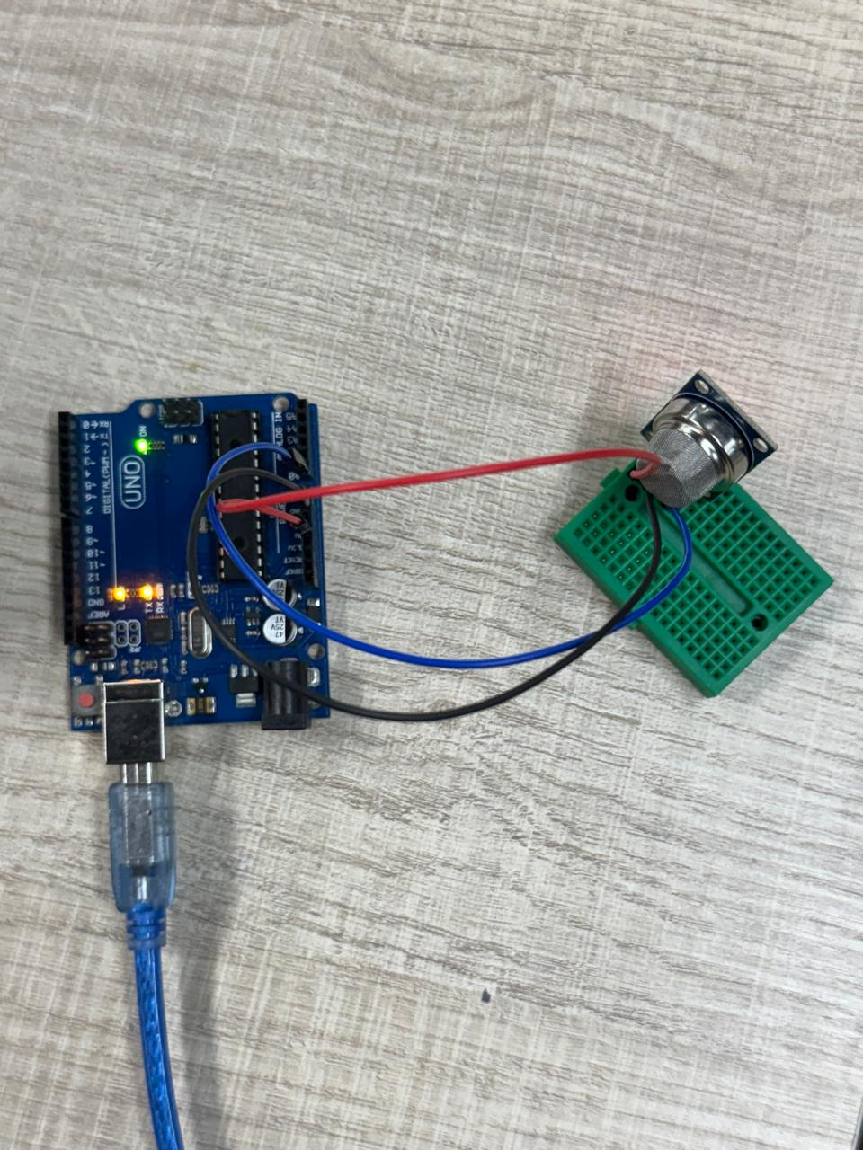

1. Imagem sensor MQ-2 conectado ao Arduino Uno

**Arquitetura do Sistema**

Para a realização do trabalho, utilizamos o Node.js que é um ambiente de execução de JavaScripit que pode ser executado fora do navegador, com essa ferramenta é possível desenvolver aplicações back-end, ou seja, conseguimos criar uma API que coleta os dados capturados pelo sensor e adiciona ao banco de dados selecionado, no nosso caso, mais especificamente o banco de dados MySQL Server, onde a partir dele fazemos todas as "querys” desejadas

.

1. Imagem que representa a Arquitetura do Sistema

FOTOS E PRINTS:

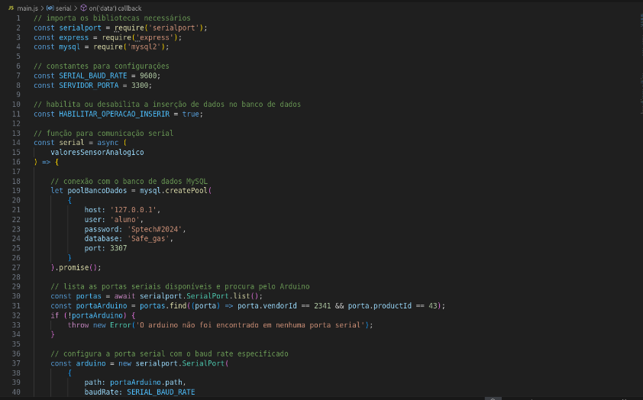

2. Código usado para sincronizar o banco de dados com a API

**Código do Projeto**

Para a criação do código do utilizado pelo Arduíno tivemos que fazer algumas alterações, isso porque o Node.js “conversa” com os dados obtidos pelo sensor, no sentido em que os dados que chegam para o Node não podem ser do tipo string, ou seja, letras, e sim números, para que ele possa pegar esses dados e manipulá-los como desejado. Para além disso, tivemos também que fazer alguns ajustes no código do Node, no sentido em que os dados capturados pelo sensor de gás MQ-2 são do tipo float, e tivemos que ajustar essa parte, para que a visualização dos dados fossem da maneira correta.

FOTOS E PRINTS:

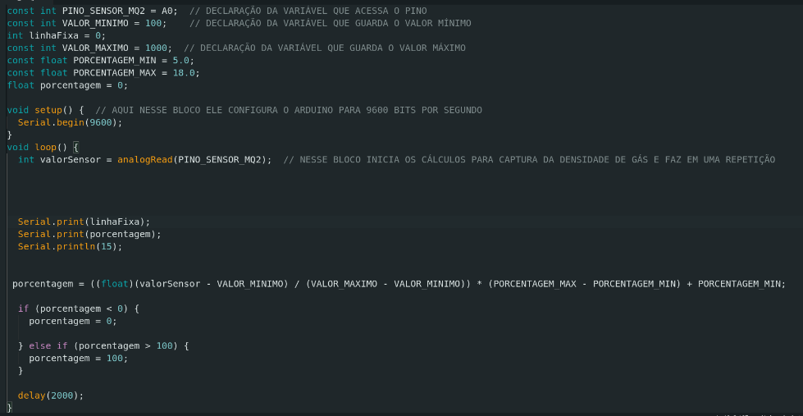

2. Código usado no Arduíno

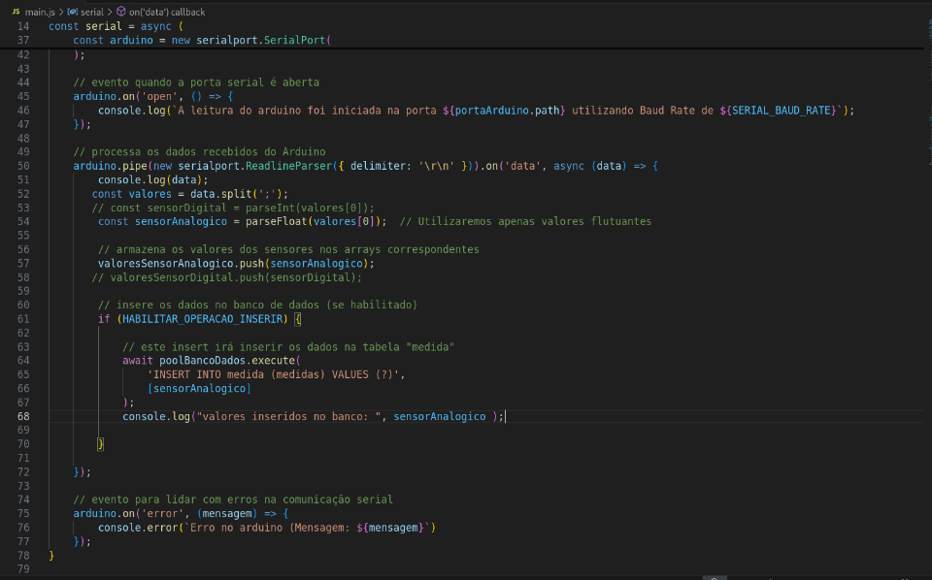

3. Código usado no Node.js para visualização dos dados do Arduíno

**Resultados Iniciais**

Os resultados iniciais foram positivos, conseguimos manipular os códigos para a realização de uma integração entre as ferramentas, onde foi possível visualizar os dados obtidos pelo sensor ligado ao arduíno em uma página web, isso porque esses dados foram manipulados pela API e disponibilizados em uma página HTML. Além disso, foi possível sincronizar a API junto do banco de dados da Virtual Box, ou seja, os dados coletados já estão armazenados no nosso BD em ambos Ambientes de Sistema Operacional.

FOTOS E PRINTS:

1. Dados do sensor apresentado no terminal.

1. Dados do sensor apresentado no workbench após executar um select.

1. Dados apresentados no gráfico HTML